Gâteau Thé Brun

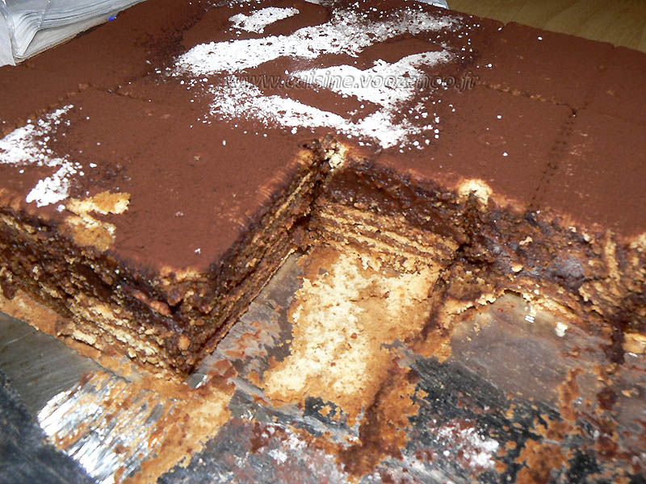
Pour 6 personnes :  • 6 oeufs  • 200 g de sucre en poudre  • 250 g de beurre ramolli  • quelques gouttes d'extrait de café  • 1 bol de café fort  • 1 boîte de biscuits Thé Brun  •décoration selon votre gout  • 5 cl d'eau + 1 cuillère à soupe (facultatif) |  | - Facile  Préparation : 20 mn  Cuisson : 5 mn  Repos : 240 mn

- Préparation
• 1 Séparer les blancs des jaunes d'oeufs. Mettre les jaunes dans le bol d'un batteur, ajouter
1 cuillère à soupe d'eau et battre à pleine puissance.
• 2 Mettre 200 g de sucre et 5 cl d'eau dans une casserole, mettre sur le feu et cuire au petit boulé. Ajouter le tout aux jaunes battus et mélanger à nouveau.
• 3 Faire ramollir le beurre, le couper en morceaux et l'ajouter dans le bol du batteur avec les
oeufs. Fouetterle toutat ajouter quelques gouttes d'extrait de café.
• 4 Faire un café fort.
Dresser un papier aluminium sur un plateau. Tremper 9 biscuits Thé Brun dans le café et les mettre
sur le plateau bien serrés.
Etaler la crème au beurre dessus.
Disposer à nouveau 9 biscuits, en quinconce, puis napper de crème au beurre.
Ainsi de suite pour obtenir 4 étages.. Mettre au réfrigérateur.
Au moment de servir, décorer selon votre chois.

